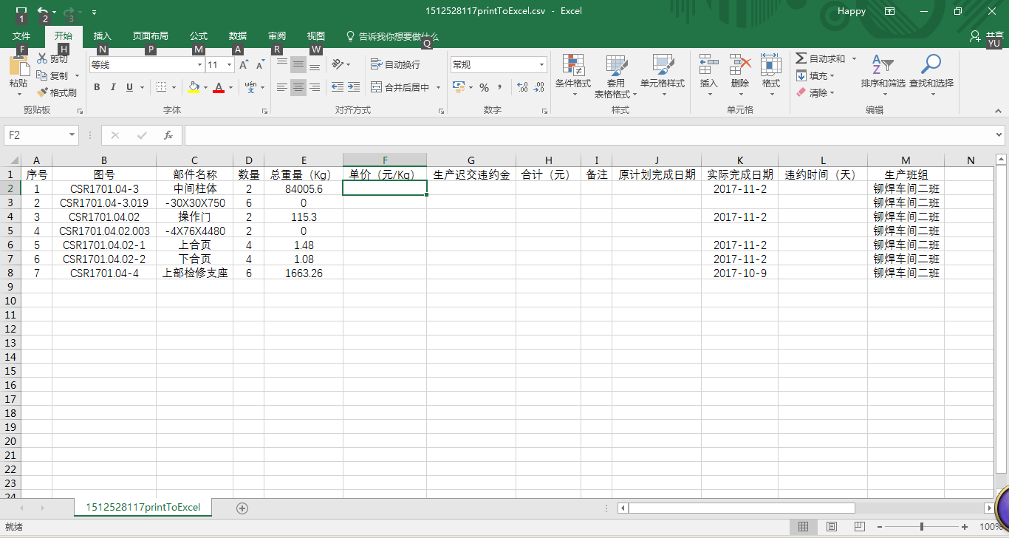

需要把单价录入进来，原计划完成时间，违约时间=实际完成时间-原计划完成时间